



**Universidad Peruana de Ciencia Aplicadas**

**Facultad de Ingeniería**

**Escuela de Ingeniería de Sistemas y Computación**

Carrera de Ingeniería de Sistemas de Información

Programación en Web

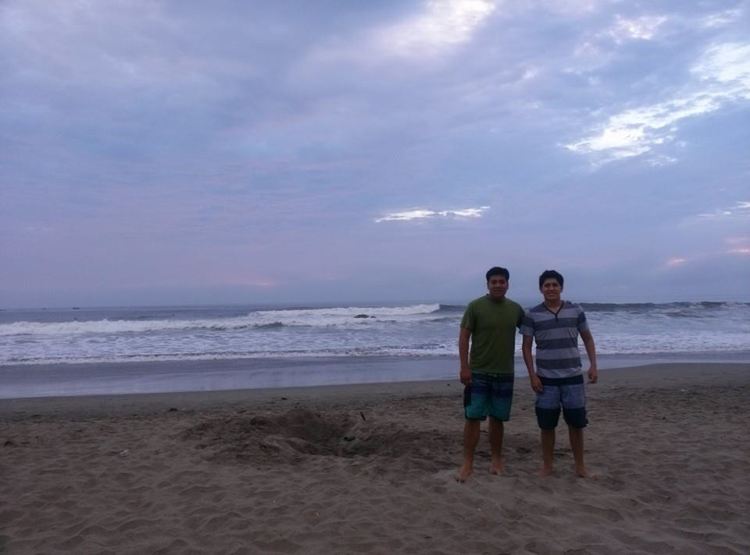**Integrantes:**

Felipe Acosta - U201213806

Oscar Barrenechea – U201110227

Luis Del Águila – U201210441

Allison García – U201214624

**PROFESOR:**

Jose Escajadillo

Lima – Perú

2015

Tabla de contenido

HISTORIA del JUEGO 3

DESCRIPCION DEL JUEGO 4

REGLAS DEL JUEGO 4

HISTORIA del JUEGO

Taito era una pequeña compañía japonesa fundada en 1953 que había evolucionado desde el mercado de las máquinas de vending, a la creación de máquinas arcade, primero con clones de pong y posteriormente con máquinas propias.

Toshiro Nishikado era uno de sus programadores y para uno de sus diseños se le ocurrió la idea de un soldado parapetado tras unas trincheras, que dispara a filas de enemigos acercándose hacia él. Pero la compañía pensó que era demasiado violento, y que podía acarrear problemas, así que se decidió cambiar a los humanos por alienígenas y naves espaciales.

De ese modo fue como nació Space Invaders en 1978, la recreativa que dio a conocer los videojuegos al mundo.

Su principal innovación estuvo en algo que durante años sería el leit-motiv de los videojuegos: el Hi-Score. Se abría la puerta al instinto de superación, a la partida perfecta, a batir el record que parece inabarcable, y al orgullo de colocar una puntuación máxima en la memoria de la máquina.

También es destacable que hasta entonces se jugaba por tiempo, mientras que Space Invaders otorgaba 3 vidas, por lo que los jugadores más hábiles podían pasar mucho más tiempo jugando.

El éxito del juego fue enorme y se transformó en un fenómeno comercial: al cabo de poco tiempo era posible comprar todo tipo de [merchandising](http://es.wikipedia.org/wiki/Merchandising" \o "Merchandising) relacionado con esta creación, como [libros](http://es.wikipedia.org/wiki/Libro) , [discos](http://es.wikipedia.org/wiki/%C3%81lbum_musical) o [camisetas](http://es.wikipedia.org/wiki/Camiseta).

Además no tardaron en salir los primeros [clones](http://es.wikipedia.org/wiki/Clon). Debido a que Space Invaders, aunque parezca imposible, no estaba sujeto a [copyright](http://es.wikipedia.org/wiki/Copyright), varios productores de [videojuegos](http://es.wikipedia.org/wiki/Videojuego) lo clonaron sacando a la venta juegos como: Space Invaders Deluxe, Super Invaders o Fast Invaders.

El juego además tuvo innumerables adaptaciones a lo largo de los años.

Space Invaders fue un éxito absoluto, llegando a provocar que el gobierno nipón cuadruplicara la producción de monedas de yen por la escasez que el juego estaba provocando.

Pero el juego no fue solo un éxito en Japón, sino que licenciado por Midway llegó a América con idénticos resultados: el videojuego salió de los bares y salones recreativos y dio el salto a las cafeterías, pizzerías y negocios varios: todo el mundo quería tener una máquina de Space Invaders.

Según Taito, Space Invaders ha facturado más de 500 millones de dólares a lo largo de su historia, dejando tras de sí un reguero de historias más o menos verídicas.

DESCRIPCION DEL JUEGO

El jugador controla un [cañón](http://es.wikipedia.org/wiki/Ca%C3%B1%C3%B3n_(artiller%C3%ADa)) que puede moverse a la derecha o izquierda a lo largo de la parte inferior de la pantalla, además cuenta con un botón de disparo con el cual el cañón manda un láser. Solo se puede disparar un láser a la vez, así que el jugador tiene que esperar después de cada disparo.

Entre tanto, el jugador tiene que ir destruyendo a los invasores, quienes tiran bombas y se mueven de derecha a izquierda y viceversa mientras van avanzando hacia el tanque. Estos invasores son de tres formas: en forma de cangrejo, de calamar y de pulpo, quienes van acercándose a la tierra cada vez más rápido. Este ciclo se puede repetir en forma indefinida. Ocasionalmente aparecen platillos voladores y se ganan bonos si son destruidos.

Si los invasores llegan al cañón controlado por el jugador, el juego termina.

Se ganan puntos matando extraterrestres. El jugador puede refugiarse temporalmente en bunkers, pero éstos son destruibles.

REGLAS DEL JUEGO

* Derribar a los invasores que se aproximen a la nave.
* Una vez destruido la formación de los invasores aparecerá una nueva.
* Si la nave recibe un impacto de un invasor o de cualquier proyectil enemigo perderá una vida.
* Si un invasor consigue alcanzar la parte inferior de la pantalla perderá una de las vidas.
* Si se pierde todas las vidas la partida habrá terminado.
* Las únicas acciones permitidas son moverse a la derecha, a la izquierda y disparar.
* Se pueden realizar varios disparos.
* Los puntajes son de 30 puntos para los invasores eliminados.
* Cuando el jugador elimina todo un bloque de invasores se reinicia el nivel.
* El juego terminará cuando el jugador se queda sin vida o cuando los invasores toquen el límite inferior establecido.